TEMA 02 – AE 02
Actividades de Bootstrap (Texto, Imágenes y Tablas)
Alumno: Pablo González García.
ACTIVIDAD 1 – Texto
1. Encabezados H1 a H6 con texto secundario
En esta primera parte se han colocado seis encabezados (h1–h6). Dentro de cada uno se ha añadido un texto secundario utilizando la etiqueta <small> con la clase text-muted, lo que hace que aparezca más pequeño y atenuado.
Captura 1 – Encabezados h1–h6 con texto secundario
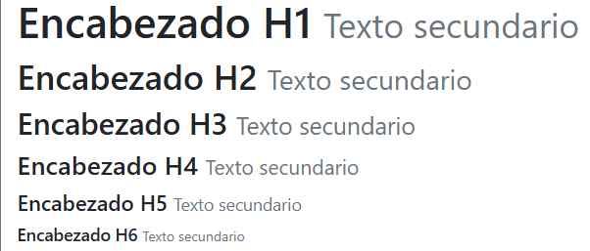2. Párrafos con clases h1–h6
En la segunda fila se han añadido seis párrafos <p> aplicando las clases .h1 a .h6. Estas clases permiten que un párrafo adopte el tamaño visual de un encabezado sin dejar de ser un párrafo.
Captura 2 – Párrafos con estilos h1–h6
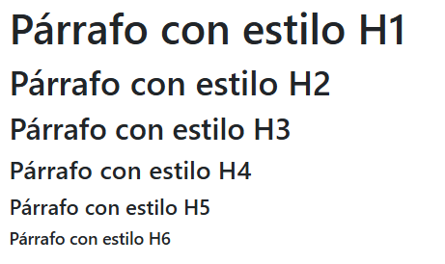3. Encabezados con clases display
En la tercera fila se han utilizado las clases display-1, display-2, display-3 y display-4 aplicadas a encabezados <h1>. Estas clases generan títulos grandes, pensados para secciones destacadas o cabeceras principales.
Captura 3 – Encabezados display
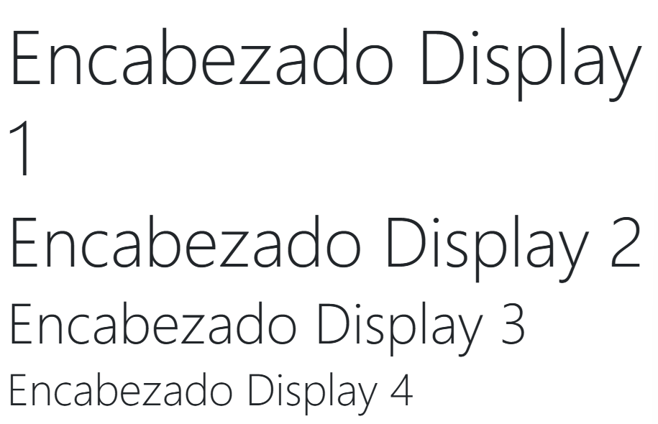4. Párrafo normal vs párrafo con clase lead
En la cuarta fila se han colocado dos párrafos iguales. A uno de ellos se le ha aplicado la clase .lead, que aumenta el tamaño y el interlineado para destacar el texto.
Captura 4 – Comparación entre párrafo normal y lead
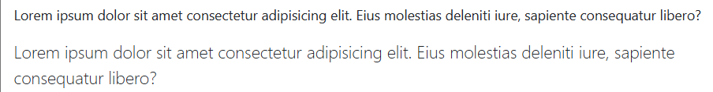

RESULTADO FINAL:
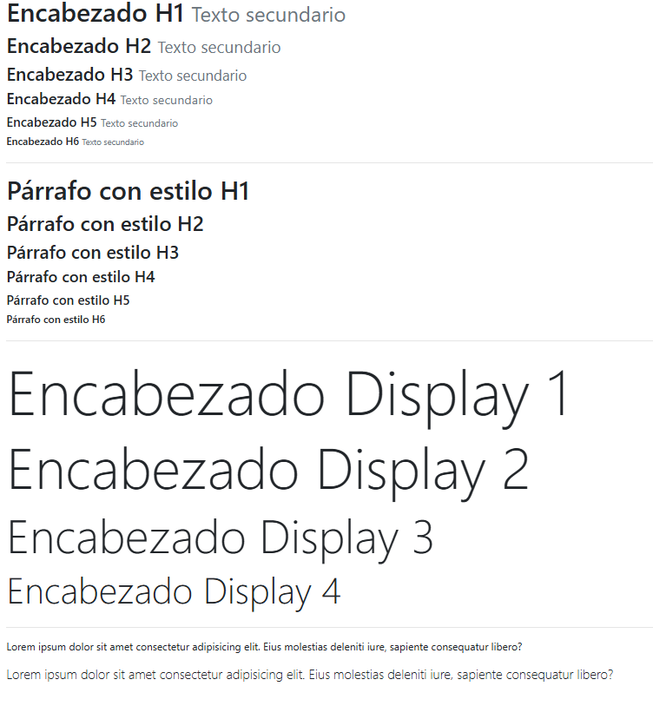
ACTIVIDAD 2 – Imágenes
1. Imagen 200×200
En la primera fila se muestra una imagen de 200×200 sin estilos adicionales.
Captura 5 – Imagen 200×200
👉 Inserta aquí la captura de la primera fila.
2. Imagen 800×800 con clase img-fluid
En la segunda fila se ha colocado una imagen de 800×800 con la clase img-fluid, que permite que se adapte al ancho del contenedor manteniendo su proporción.
Captura 6 – Imagen 800×800 responsive
👉 Inserta aquí la captura de la segunda fila.
3. Dos imágenes flotadas
En la tercera fila se han añadido dos imágenes de 200×200:
Una con float-left
Otra con float-right
Ambas con img-fluid.
Captura 7 – Imágenes flotadas izquierda/derecha
👉 Inserta aquí la captura de la tercera fila.
4. Imágenes con borde y esquinas redondeadas
En la cuarta fila se han replicado las dos imágenes anteriores, aplicando:
rounded a la primera
border a la segunda
Captura 8 – Imagen redondeada y con borde
👉 Inserta aquí la captura de la cuarta fila.
5. Figura con caption
En la quinta fila se ha creado una figura <figure> con:
Imagen 400×400
Clase img-fluid
Esquinas redondeadas
Caption centrado
Captura 9 – Figura con caption
👉 Inserta aquí la captura de la quinta fila.
6. Comportamiento responsive
Se ha comprobado el comportamiento de las imágenes en pantallas pequeñas (por ejemplo, 580px). Las imágenes se adaptan al ancho disponible manteniendo su proporción.
Captura 10 – Vista a 580px de ancho
👉 Inserta aquí la captura del navegador reducido.

ACTIVIDAD 3 – Tablas con Bootstrap
1. Tabla con clase table-dark
En la primera fila se ha creado una tabla básica de Bootstrap y se le ha aplicado la clase:
Código
table table-dark
Esta clase transforma toda la tabla a un estilo oscuro, incluyendo cabecera, filas y bordes. El objetivo es observar cómo Bootstrap aplica un tema completo de color sin necesidad de CSS adicional.
(No requiere captura porque ya la hiciste previamente.)
2. Tabla con clase table-responsive-md y 10 columnas
En la segunda fila se ha replicado la tabla anterior, sustituyendo la clase table-dark por:
Código
table-responsive-md
Además, se han añadido 10 columnas en la cabecera (Campo #1 … Campo #10) para comprobar cómo se comporta la tabla cuando el contenido es demasiado ancho.
En pantallas medianas o superiores (≥768px), la tabla se muestra completa.
En pantallas pequeñas aparece un scroll horizontal, permitiendo ver todas las columnas sin romper el diseño.
3. Tabla con clases de color y significado
En la tercera fila se ha replicado la tabla inicial y se han probado diferentes clases de color, tanto generales (bg-*) como específicas de tablas (table-*):
.table-active
.bg-danger / .table-danger
.bg-info / .table-info
.bg-primary
.bg-success / .table-success
.bg-warning / .table-warning
Finalmente, se ha dejado la tabla con:
Primera fila: clase table-success
Segunda fila: clase bg-primary
Esto permite observar la diferencia entre usar clases específicas de tabla (table-*) y clases generales de fondo (bg-*).

